


الموضوع/ مخارج الحروف
الصف/ الثاني المتوسط

التاريخ/ رقم النشاط/

اسم الطالبة/

ورقة عمل

 عرفي ما يلي:

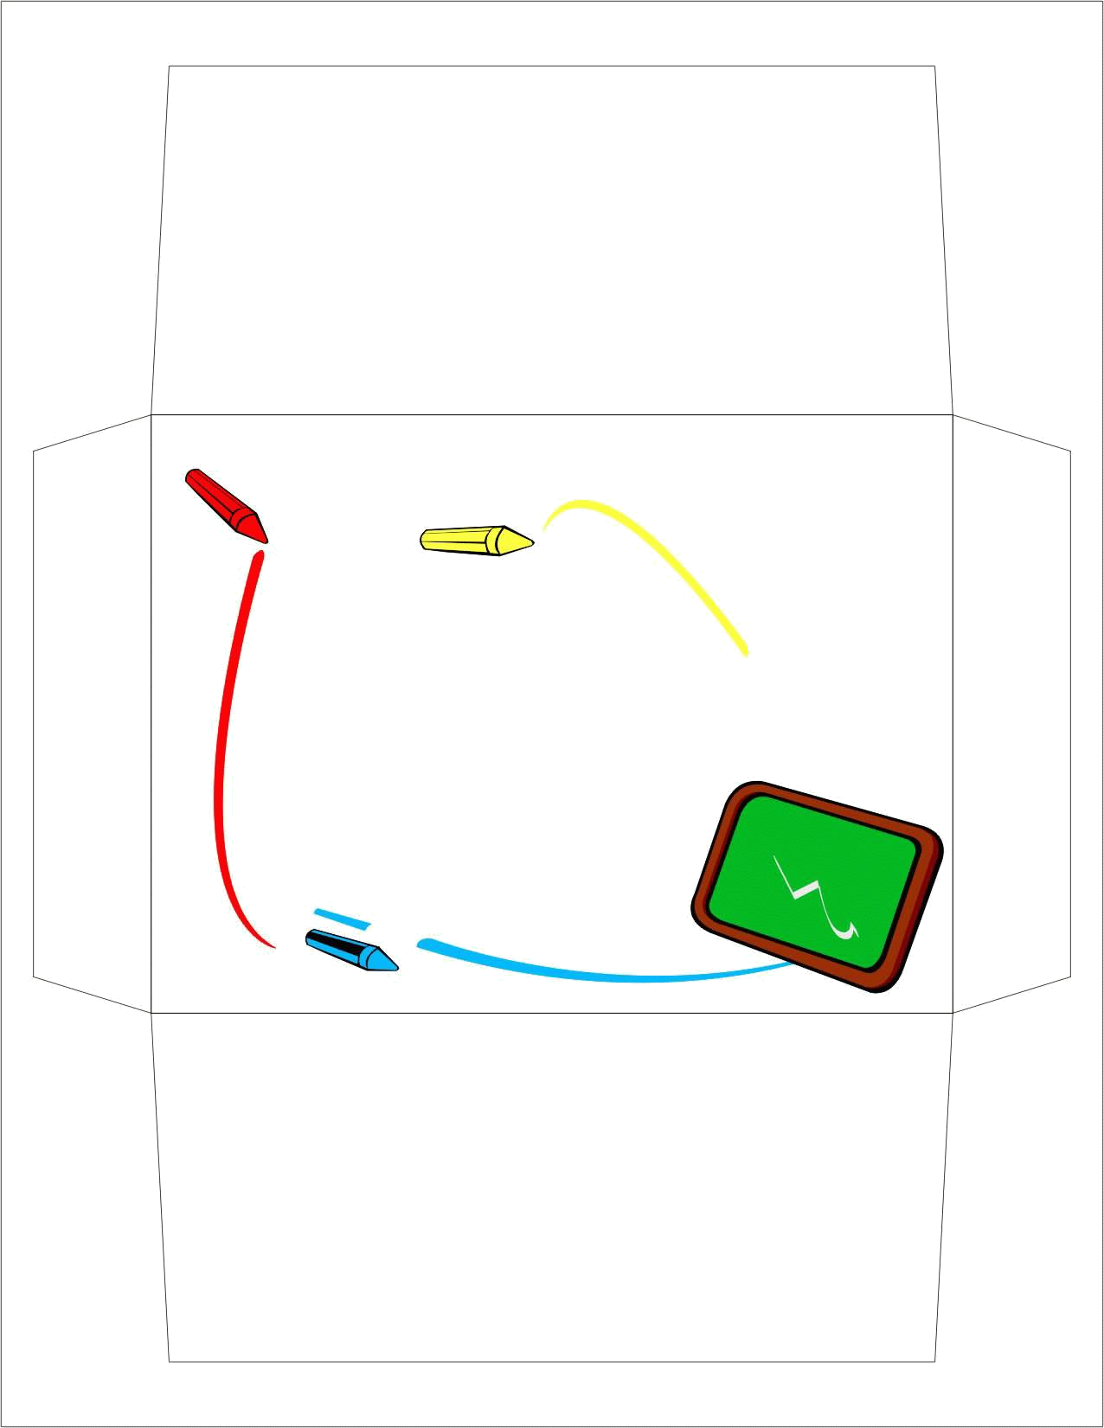
المخارج:
جمع مخرج وهو المكان الذي يخرج منه الحرف ويتميز عن غيره.

◻أجيبي على ما يلي:


ما هي فائدة معرفة مخارج الحروف؟
تمييز بعضها من بعض.
معرفة ما لكل منها من الصفات اللائقة بها.
معرفة ما يحسن إدغامه وما لا يحسن.

الموضوع/ مخارج العامة للحروف
الصف/ الثاني المتوسط

التاريخ/ رقم النشاط/

اسم الطالبة/

ورقة عمل

أجيبي بــ نعم أو لا:
نعم
لحروف الهجاء خمسة مخارج عامة ويتفرع عن كل مخرج منها عدة مخارج.
نعم
اللسان هو المخرج الثالث وفيه عشرة مخارج.

لا
الخيشوم هو المخرج الثاني وفيه ثلاث مخارج.

☺ املئي الفراغات التالية:

المخرج الأول: الجوف وفيه مخرج واحد.
المخرج الثاني: الحلق وفيه ثلاثة مخارج.
المخرج الثالث: اللسان وفيه عشرة مخارج.
المخرج الرابع: الشفتان وفيه مخرجان.

الموضوع/ مخرج الجوف
الصف/ الثاني المتوسط

التاريخ/ رقم النشاط/

اسم الطالبة/

ورقة عمل

ما المقصود بما يلي؟

الفراغ الممتد مما وراء الحلق إلى الفم.
(الجوف)



أجيبي على ما يلي:
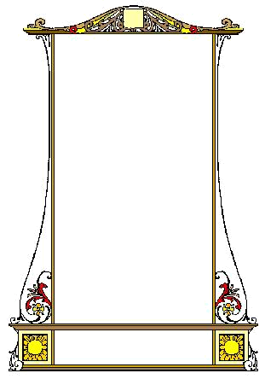
ما سبب تسمية الحروف التي تخرج من الجوف بالحروف الهوائية والحروف الجوفية؟
تسمى الحروف الثلاثة التي تخرج من الجوف بالحروف الهوائية لانتهائها بانتهاء الهواء.
وتسمى بالحروف الجوفية لخروجها من الجوف

الموضوع/ مخرج الجوف2
الصف/ الثاني المتوسط

التاريخ/ رقم النشاط/

اسم الطالبة/

ورقة عمل

أجيبي على ما يلي:

ما هي الحروف التي تخرج من الجوف؟
الألف ولا يكون قبلها إلا مفتوحاً.
الواو المضموم ما قبلها.
الياء المكسور ما قبلها.

صححي الخطأ فيما يلي:

إذا كان ما قبل الواو أو الياء مفتوحاً فإنهما يخرجان من الجوف.
إذا كان ما قبل الواو أو الياء مفتوحاً فإنهما لا يخرجان من الجوف بل تخرج الياء من وسط اللسان والواو من الشفتين.

الجوف هو أضيق المخارج المقدرة.
الجوف هو أوسع المخارج المقدرة.

الموضوع/ مخرج الحلق
الصف/ الثاني المتوسط

التاريخ/ رقم النشاط/

اسم الطالبة/

ورقة عمل

أكملي ما يلي بالإجابة الصحيحة:

الهمزة والهاء تخرجان من أبعد مكان في الحلق.

العين والحاء تخرجان من أبعد وسط في الحلق.

ضعي علامة ( (أو () أسفل العبارات التالية:
الحلق هو: العضو الذي يلي الصدر وينتهي قرب اللهاة.(✓)
أدنى الحلق والمراد به أول الحلق مما يلي الفم ويخرج منه: الغين والخاء.(✓)
يخرج من الحلق سبعة حروف موزعة على ثلاثة مخارج فرعية.()

الموضوع/ مخرج اللسان (أقصاه – وسطه1
الصف/ الثاني المتوسط

التاريخ/ رقم النشاط/

اسم الطالبة/

ورقة عمل

ضعي خطًا أسفل الإجابة المناسبة:
يخرج من اللسان ...................... حرفاً موزعة على عشرة مخارج فرعية.
- خمسة عشر
- ثمانية عشر
- سبعة عشر

صح أم خطأ!
يخرج من وسط اللسان ثلاثة حروف وهي: الياء غير المدية، الشين، الجيم.
(صح)

يخرج من أقصى اللسان ثلاثة حروف ومنها: القاف والكاف.
(خطأ)

الياء المدية مخرجها الجوف والياء غير المدية مخرجها وسط اللسان.
(صح)

الموضوع/ مخرج اللسان (أقصاه – وسطه2
الصف/ الثاني المتوسط

التاريخ/ رقم النشاط/

اسم الطالبة/

ورقة عمل

ضعي كل كلمة مما يأتي مقابل مخرجها:

يقتلون ــ يشترون ــ أيتها ــ يكتمون.

أقصى اللسان | مقدم الفم | وسط الفم
يقتلون | يكتمون | أيتها
 |  | يشترون

املئي الفراغات التالية:
الحروف التي تخرج من أقصى اللسان ووسطه:
القاف، الكاف، الجيم، الشين،الياء.

الموضوع/ مخرج اللسان (حافتاه – طرفاه) 1
الصف/ الثاني المتوسط

التاريخ/ رقم النشاط/

اسم الطالبة/

ورقة عمل

صح أم خطأ مع تصحيح الخطأ إن وجد!


المخرج السادس: طرف اللسان مع ما يحاذيه من الحنك الأعلى فوق الثنيتين، ويخرج منه حرف واحد وهو (اللام)

(خطأ) المخرج السادس: طرف اللسان مع ما يحاذيه من الحنك الأعلى فوق الثنيتين، ويخرج منه حرف واحد وهو (النون)
(صح)
المخرج الرابع: جزء من حافة اللسان بعد وسطه مع ما يليه من الأضراس العليا اليسرى أو اليمنى، ويخرج منه حرف واحد وهو (الضاد).

- أكملي مما يأتي:
الحروف التي تخرج من حافتي اللسان وطرفاه هي: الضاد، اللام، النون، الراء.

المخرج الخامس هو: أول حافة اللسان إلى منتهى طرفه مع ما يحاذي ذلك من اللثة العليا.
ويخرج منه حرف واحد وهو (اللام).

الموضوع/ مخرج اللسان (حافتاه – طرفاه) 2
الصف/ الثاني المتوسط

التاريخ/ رقم النشاط/

اسم الطالبة/

ورقة عمل

ما هو وجه الاتفاق ووجه الاختلاف بين الضاد واللام؟
أوجه الاتفاق تخرج من اللسان.
للأسنان واللثة أثر في إخراجها.
أوجه الاختلاف: الضاد مخرجه حافة اللسان بعد وسطه مع ما يليه من الأضراس العليا اليسرى أو اليمنى.
اللام مخرجه أول حافة اللسان إلى منتهى طرفه، مع ما يحاذي ذلك من الَّلثَة العليا.
.

اكتبي شاهداً شعرياً يبرز الحروف التي تخرج من حافتي اللسان وطرفاه.
أسفل والوسط فجيم الشين يا والضاد من حافته إذ وليا
لا ضراس من أيسر أو يمناها واللام أدناها لمنتهاها
والنون من طرفه تحت اجعلوا والرا يدانيه لظهر أدخل

الموضوع/ مخرج اللسان (طرفه)
الصف/ الثاني المتوسط

التاريخ/ رقم النشاط/

اسم الطالبة/

ورقة عمل

صححي الخطأ فيما يأتي:

الحروف التي تخرج من طرف اللسان مع ما يقابله من أصل الثنيتين العليين (الطاء)، (الدال)، (السين)، (الفاء).

التصحيح: الحروف التي تخرج من طرف اللسان مع ما يقابله من أصل الثنيتين العليين (الطاء)، (الدال)، (التاء).

أكملي ما يلي:
عدد الحروف التي تخرج من طرف اللسان فوق الثنيتين السفليين ثلاثة وهم: الصاد والسين والزاي.

الموضوع/ مخرج اللسان (طرفه) 2
الصف/ الثاني المتوسط

التاريخ/ رقم النشاط/

اسم الطالبة/

ورقة عمل

أكملي العبارة الآتية:
الحروف التي تخرج من طرف اللسان مع أطراف الثنيتين العليين هي: الظاء، الذال، الثاء.

أجيبي على ما يلي:
اكتبي ثلاثة أمثلة على إخراج من طرف اللسان مع أطراف الثنايا العليا.
- الْعَظِيمِ
- كَذَّبُوا
- مَثَلُ

الموضوع/ مخرج الشفتين 1
الصف/ الثاني المتوسط

التاريخ/ رقم النشاط/

اسم الطالبة/

ورقة عمل
اكتبي مثال على كل ما يلي:
الواو المدية: مَسْؤُولُونَ

الواو غير المدية: قَوْلٌ

الباء
الفاء
حرف يخرج من بطن الشفة السفلي وأطراف الثنيتين العليين:

الميم
الموضوع/ مخرج الشفتين 2
الصف/ الثاني المتوسط

التاريخ/ رقم النشاط/

اسم الطالبة/

ورقة عمل


اكتبي أمثلة على الحروف التي تخرج من الشفتين:
تمترون، أَفَاءَ ، كِتَابٌ، آمَنَ ، وَادٍ ، وَتَبَّ.

ما هو وجه الاتفاق ووجه الاختلاف بين الباء والفاء؟
أوجه الاتفاق: مخرجهما الشفتين
أثر باطن الشفة السفلى في صوتيهما.
أوجه الاختلاف: الفاء تخرج من بطن الشفة السفلى مع أطراف الثنايا العليا.
الباء: تخرج من بين الشفتين.
باطن الشفة العليا مع باطن الشفة السفلى بانطباقهما.
الموضوع/ مخرج الخيشوم
الصف/ الثاني المتوسط

التاريخ/ رقم النشاط/

اسم الطالبة/

ورقة عمل

ما المقصود بما يلي؟

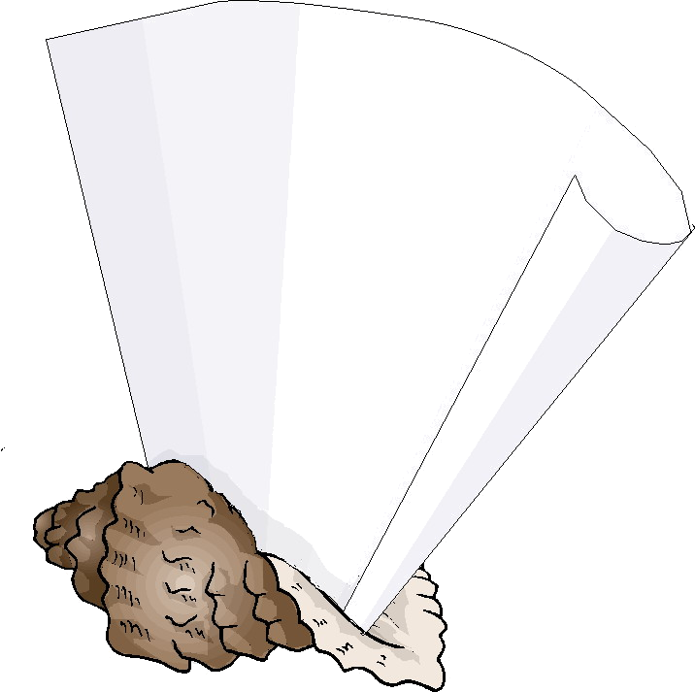
بالخيشوم.
خرق الأنف المنجذب إلى داخل الفم المركب فوق سقفه وهو غير المنخر.

صح أم خطأ!
حرف (النون) و(الميم) الساكنتان يخرج من الخيشوم حالة الإخفاء أو ما في حكمه من الإدغام بالغنة.
(صح)

"تمترون" مثال على الغنة.
(خطأ)

الموضوع/ درس تطبيقي شامل لجميع مخارج الحروف
الصف/ الثاني المتوسط

التاريخ/ رقم النشاط/

اسم الطالبة/

ورقة عمل

أكملي ما يلي:
المخارج العامة للحروف هي: الحلق، اللسان، الشفتان، الخيشوم، الجوف.

الحروف الهجائية لها سبعة عشر مخرجاً خاصا موزعة على المخارج الخمسة.

اقرئي الآيات الكريمة قراءة صحيحة مضبوطة بالشكل:

